108 A F KAYGAN ZEMİN UYARI LEVHASI

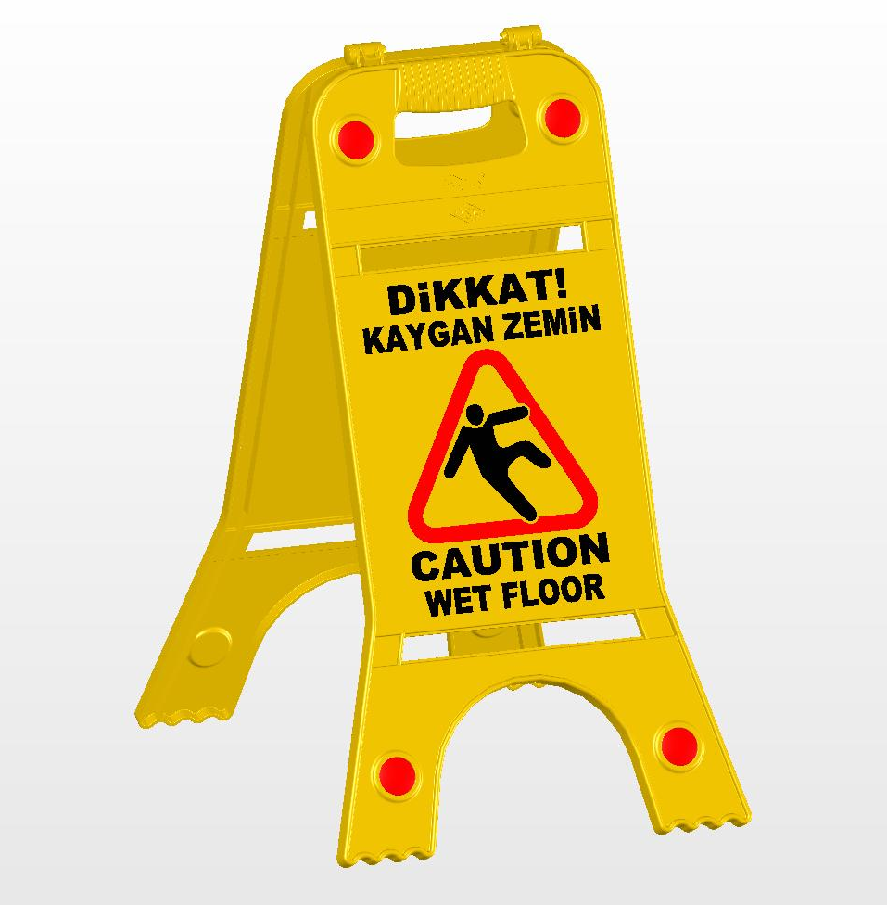

TEKNİK ÖZELLİKLER

1. ANA GÖVDE

1.1 ŞEKİL, BOYUTLAR, AĞIRLIK ve RENK

Şekil: Şekildeki kaygan zemin uyarı levhası, açılıp kapanabilen, birbirine simetrik gövde, el tutma yeri ve ayaklardan oluşmaktadır. Gövde el tutma yeri ve ayaklar bir bütün halindedir. Gövde dikdörtgen şeklini anımsatan biçimdedir. Gövde boşluğunda “DİKKAT! KAYGAN ZEMİN – CAUTION WET FLOOR” yazısı ve üçgen çerçeve içinde kaygan zemin figürü bulunmaktadır. Uyarı resmi, gövdenin her iki tarafında da vardır. El tutma yerinin kenarlarında ve ayaklarda yansıtıcı akrilik lensler vardır. Yansıtıcı akrilik lensler her iki tarafta 4’er adet olmak üzere toplam 8 adettir. Gövde max. 40° ve A tipinde açılmaktadır. Menteşeler gövdeyle bir bütün halindedir ve menteşe mili yuvaya geçirilip sabitlenmiştir. Keskin kenarlar yuvarlatılmış olup, yüzeyler düzgün ve pürüzsüzdür.

Boyutlar: Kaygan zemin levhasının boyutları için EK-3/3’ e bakınız.
Ağırlık: 1350 gr ± %5 dir.
Renk: Gövde tamamen sarı renklidir. Yansıtıcı lensler kırmızı renklidir. Uyarı yazısı siyah renklidir. Uyarı figürü çerçevesi kırmızı, figür siyah renklidir.

1.2 FONKSİYONEL ÖZELLİKLER

- El tutma yeri, taşımayı kolaylaştırmak ve uyarı şeridi geçirmek içindir.
- Yansıtıcı akrilik lensler, dikkat çekme amaçlıdır.
- Gövdenin her iki tarafı da birbirine simetrik olup iki yönlü kullanım için uygundur.
- Açılıp kapanabilme özelliği ile taşıma ve saklama kolaylığı sağlar.

1.3 MALZEME ÖZELLİKLERİ

Gövdenin malzeme tipi aşağıda belirtilen özelliklerdeki ABS malzemedir.

MALZEME ÖZELLİKLERİ | TEST METODU | BİRİM | DEĞER
Yoğunluk | ASTM D1505 | g/cm³ | 1.04
Çekme dayanımı (@ yield) | ASTM D638 | psi | 6530
Basma esneklik modülü | ASTM D790 | psi | 334000
Çentikli izod darbe dayanımı | ASTM D256 | (-20°C , 0.125 in) ft-lb/in | 1.12
Çentikli izod darbe dayanımı | ASTM D256 | (+23°C , 0.125 in) ft-lb/in | 5.62
Rockwell sertliği | ASTM D785 | R-scale | 103

EK-1/3

Yansıtıcı akrilik lenslerin malzeme tipi aşağıda belirtilen özelliklerdeki PC malzemedir.

MALZEME ÖZELLİKLERİ | TEST METODU | BİRİM | DEĞER
Yoğunluk | ASTM D792 | kg/m³ | 1,2
Işık kırınım indeksi | ASTM D542 | n0 | 1.586
Işık Transmisyonu | ASTM D1003 | % | 89
Kopmada uzama | ASTM D638 | % | 150
Basma esneklik modülü | ASTM D790 | Mpa | 2,41
Çentikli izod darbe dayanımı @23°C | ASTM D256 | J/m | 900
Rockwell sertliği | ASTM D785 | M scale | 74

Malzemeler -20°C ile +60°C arasında doğal hava şartlarına dayanıklıdır.

1.4 ÜRETİM YÖNTEMİ

Kaygan zemin levhası ve yansıtıcı akrilik lensler plastik enjeksiyon prensibiyle üretilmektedir.

Yansıtıcı akrilik lensler üretim safhasında kaygan zemin levhasına yerleştirilir.

1.5 AMBALAJLAMA

Ürünler isteğe bağlı adetlerde paketlenerek sevk edilir.

EK-2/3

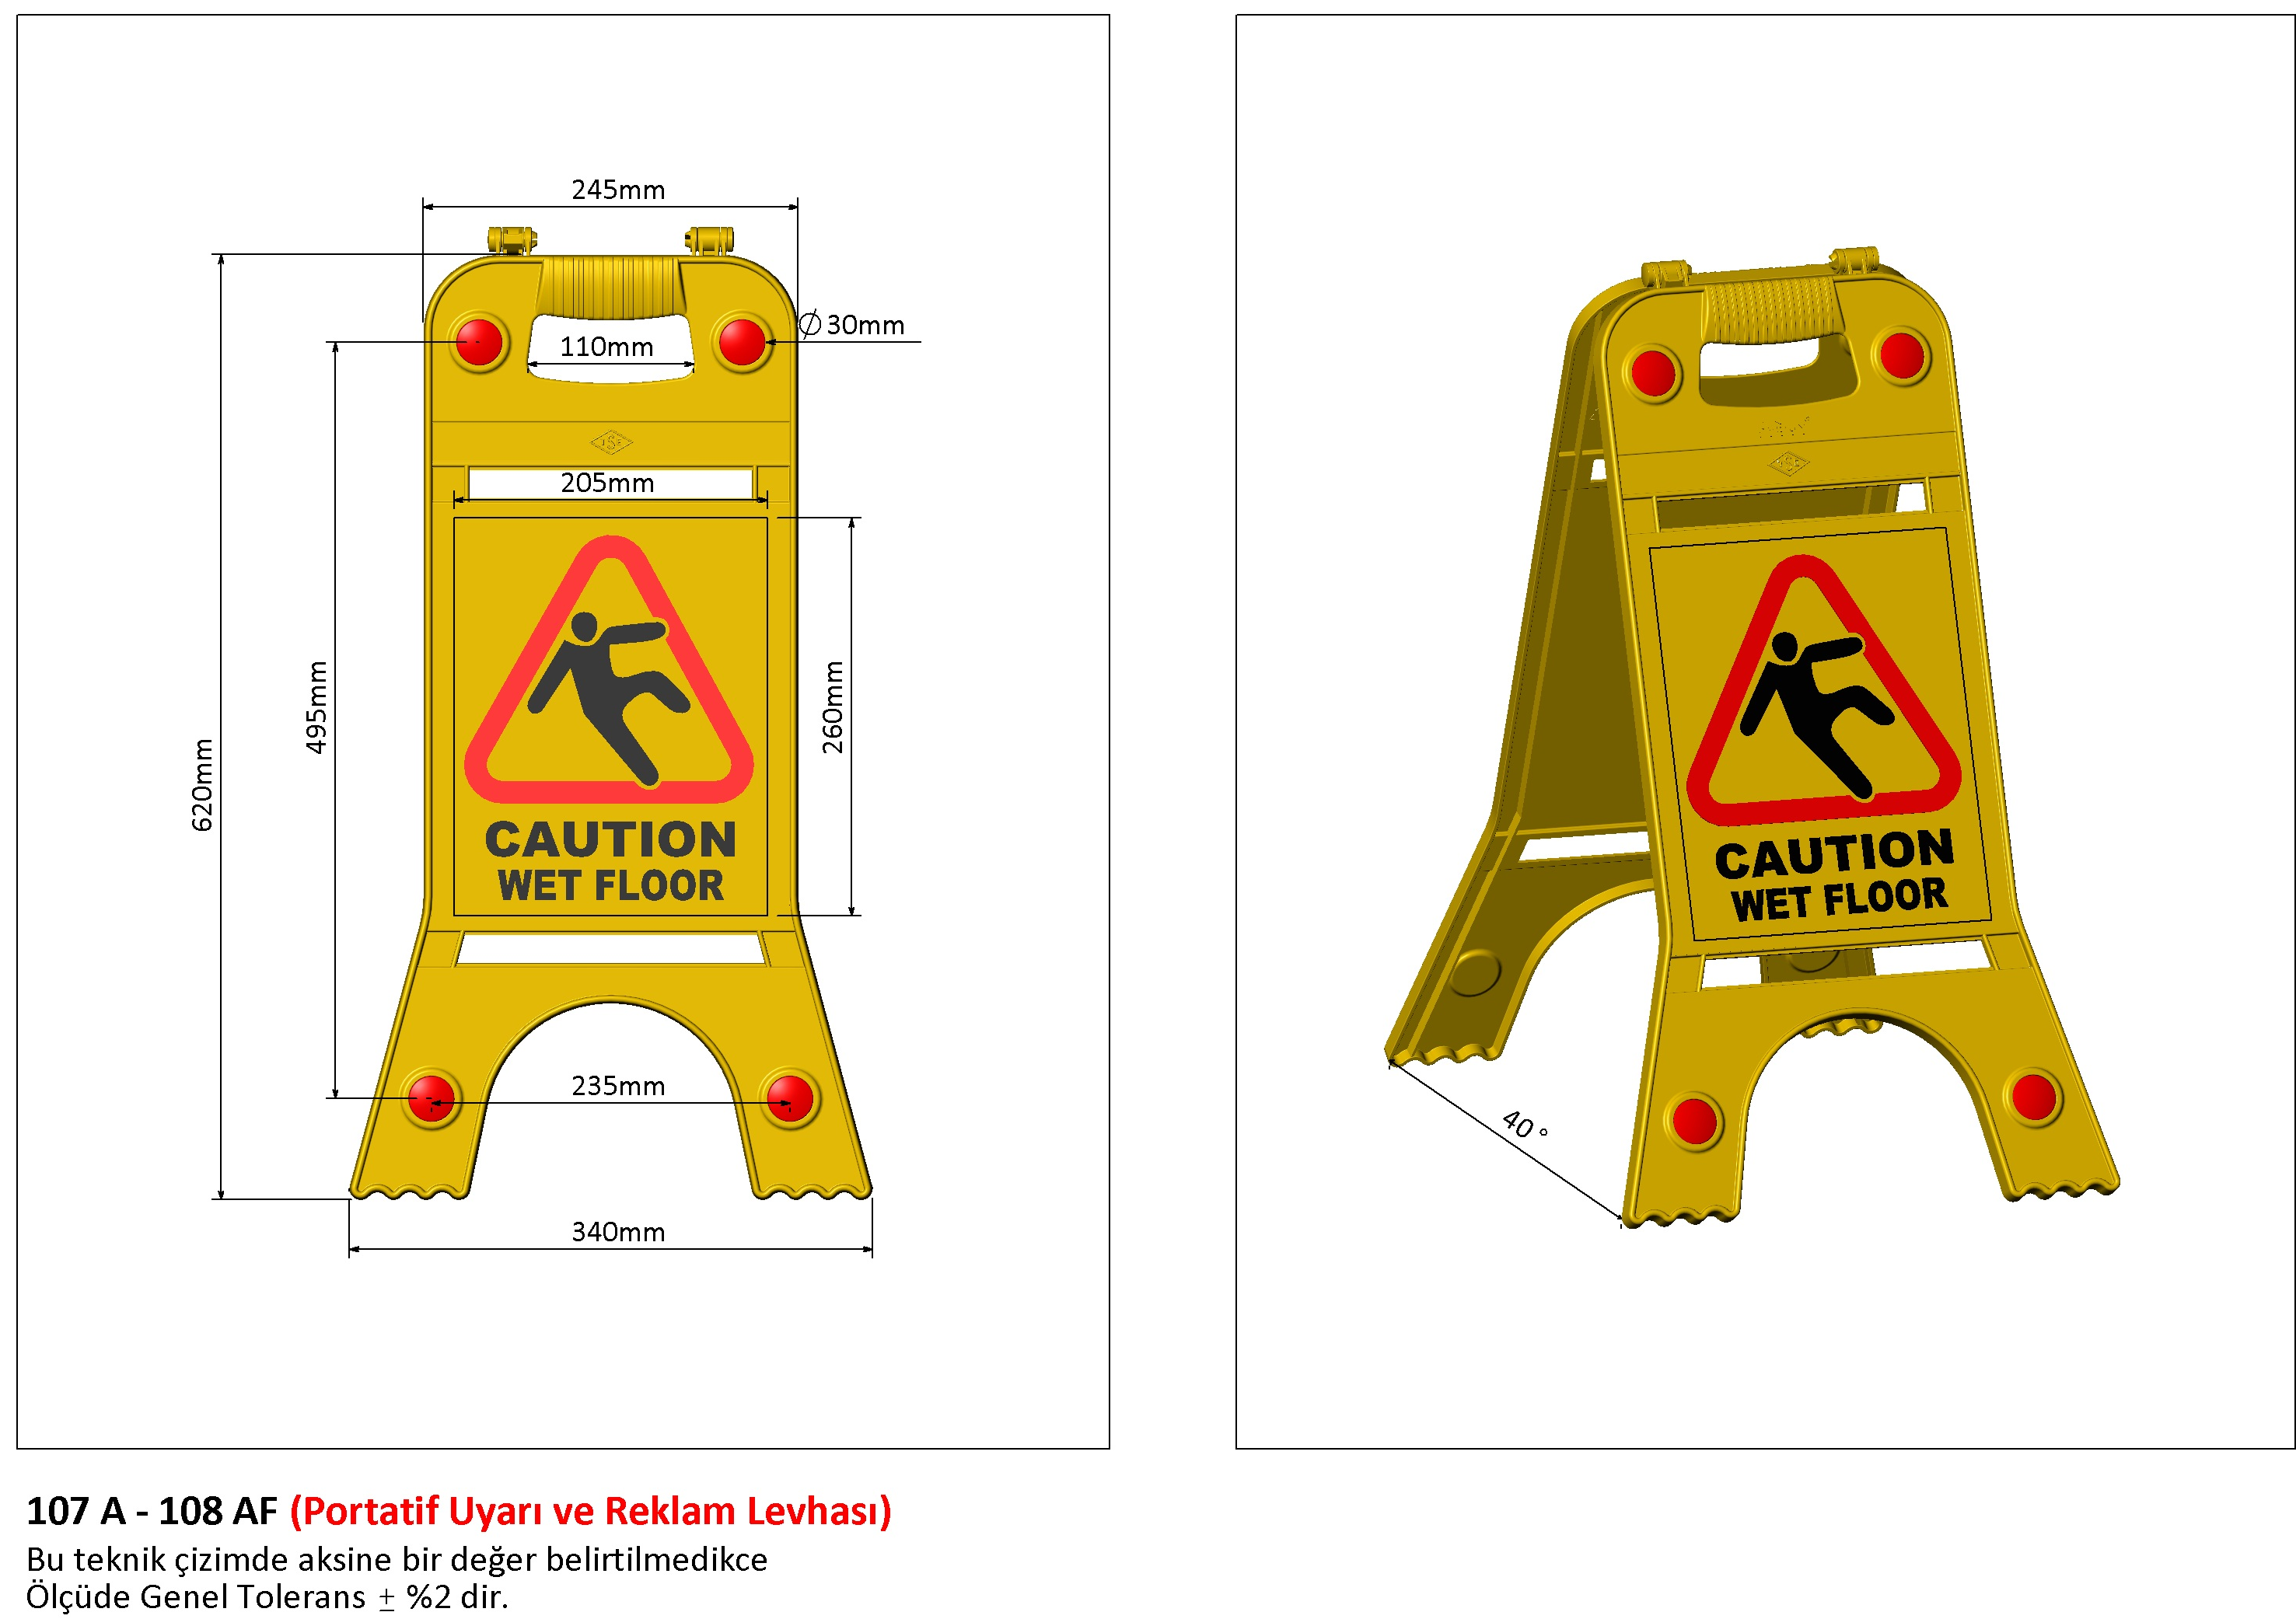

EK-3/3

